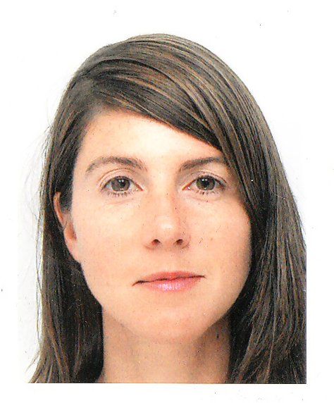**Sophie MICHON**

7 C avenue des infirmeries

Le Clos Susanne

13100 Aix-en-Provence

✆ 06.79.34.40.97

🖂 sophiemichon.82@gmail.com

35ans-Permis B

**JURISTE**

**Contrats- Droit économique**

**EXPERIENCES PROFESSIONNELLES**

**07/2015 à 07/ 2017** **Juriste droit économique - pôle concurrence et distribution-droit des contrats-droit des sociétés**

**AKLEA**, société d’Avocats-Lyon

Contentieux : Gestion de la mise en état ; Audit laboratoires pharmaceutiques ; Rédaction protocoles d’accords transactionnels ; Traitement des litiges Juridiction de Proximité - Tribunal d’Instance-Tribunaux de commerce-cour d’appel ; Conclusions ; Dossier de Plaidoirie ; Veille juridique

Conseil : Assistance, préparation, participation et suivi de closing sociétés pour des opérations juridiques- Pacte d’actionnaires

**01/2012 à 06/2015** **Juriste en charge d’un portefeuille d’immeuble,**

**ASSURIMMO** cabinet de courtage – Lyon

Sinistres : Analyse et instruction dossiers et contrats d’assurance

Prise de position sur les responsabilités et les garanties

Production : appel d’offres, devis, souscription d’affaires nouvelles

**Depuis 12/2012** **Assistante Propriété industrielle-marques/dessins et modèles**

**SAS STRUCTURES**, société de Design

**01/2010 à 12/2010**  **Juriste junior Propriété Intellectuelle et Industrielle**

**DRCI** (Direction Recherche Clinique et Innovation) – Lyon

Recherche d’antériorité, protection, dépôts de brevet, opposition

Rédaction de contrats : licences, cessions, accords de confidentialité

Veille juridique ; Gestion des Contrats de financement pour la recherche médicale

**FORMATION**

09/2011- 09/2012 CRFPA, IEJ Grenoble, Cap sup Lyon

2007 -2008 MASTER 2 - Droit des affaires-Droit du Design – Lyon 2

*Spécialité Propriété intellectuelle et industrielle*

2003 - 2007 MASTER 1 - Droit privé – Nantes

**COMPETENCES INFORMATIQUES ET LINGUISTIQUES**

Informatique : Maitrise du pack Office Langue : Anglais : courant et professionnel (niveau B2-C1)

**DIVERS**

Sports : Gymnastique (11ans en compétition), Yoga, Course à pied, vélo, natation, ski.

Voyages : Europe, Asie, USA (1an) et WHV en Australie (1an)